受益人评价调查表

1.对基金会总体印象：
□√好 □较好 □一般 □差
2.对项目公平性、公正性的评价：
□√好 □较好 □一般 □差
3.对社会影响力的评价：
□√好 □较好 □一般 □差
4.对履行协议完成情况的评价：
□√好 □较好 □一般 □差

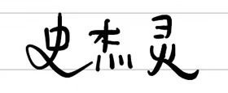
受益人/单位(公章)：
2022年 6月30日

